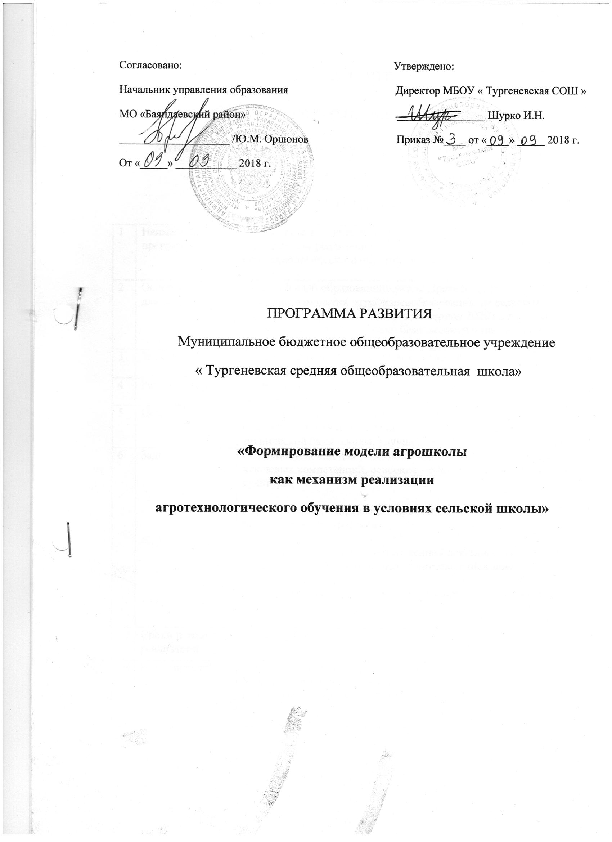
Паспорт
Программы развития
Муниципального бюджетного общеобразовательного учреждения
« Тургеневской средней общеобразовательной школы »
на 2018/ 2023 годы
1 | Наименование программы | «Формирование модели агрошколы  как механизм реализации  агротехнологического обучения в условиях сельской школы»
2 | Основания на для разработки | Закон РФ « Об образовании»,указы Президента РФ,  Концепция развития агробизнесобразования на сельских территориях Иркутской области на период 2020 г., правила и нормы охраны труда ,техники безопасности и противопожарной защиты, Устав и локальные правовые акты школы
3 | Заказчик | Администрация МО «Баяндаевский район»,  МБОУ « Тургеневская СОШ»
4 | Разработчики | Администрация школы;  Педагогический совет;
5 | Цель | Создание развивающей среды агротехнологической школы и создание условий для укрепления и расширения материально-технической базы школы, улучшения здорового питания детей.
6 | Задачи | Создание условий для успешной социализации,для формирования ключевых компетенций, освоения технологической и пректной культуры;  введение новых направлений профилизации учебно-познавательного процесса;  обеспечение финансово-хозяйственной деятельности школы ,как условие эффективности решения материальных задач;  организация работы по укреплению здоровья и питания детей;
7 | Сроки и этапы реализации | 2018 - 2023г.
8 | Исполнители | Администрация школы,  Участники образовательного процесса(учащиеся,родители,педогоги)
9 | Контроль и его формы

Раздел 1.Информационная справка о школе.
Становление школьного образования в нашей местности.
Как же все начиналось, и какой была школа, узнаем из истории образования села.
В 1909 году, весной, приехали белорусские крестьяне в глухую тайгу, где и получили по одному гектару земли. Тогда это были просто участки земли. Вручную раскорчевывали, строили жилье. Всего приехали около шестидесяти человек вместе с детьми. Приехали люди грамотные, и им хотелось, чтобы и их дети обучались. В 1910 году староста Тургеневского участка Давид Гурин отправился в г.Иркутск в администрацию губернатора с прошением о строительстве школы. В прошении была изложена просьба переселенцев – белорусов о строительстве школы. Письмо подписывали 60 человек, кроме того было изложено обоснование, причины строительства учебного заведения. (Копия документа в приложении). На начало 1910 года насчитывалось 64 ребенка школьного возраста. Прошение было одобрено и решено было выделить 2320 рублей на строительство школы. С 1911 года началось строительство школы .
Школа 1911 – 1913 годов.
1911 год – детей начали обучать в частных домах. Первыми учениками были Дриго Григорий Петрович, Горошко Филипп Иванович.
Их учителями были - Нина Ивановна – дочь Харатского церковного служителя и Григорий Иванович Грангов.
1913 год – построена первая школа под названием народное училище. В центре села высокое круглое здание, покрытое железом. Два входа, три комнаты одна из которых служила квартирой для учителей. В каждом классе была печь, классные доски и парты были покрашены в черный цвет, освещение керосиновое. Вокруг школы был глухой забор, во дворе были построены баня и амбар. Занятия в школе велись в две смены. Осенью занятия начинались только после того, как выкопают картофель, ведь он был основным продуктом питания. До 1918 года в школе преподавали «Закон божий», приезжал священник из Баяндая на лошади один раз в неделю. Долгие годы работали в школе Таисия Григорьевна, Лаврова Елизавета Владимировна, Дурницына. В начале тридцатых годов в стране вводится обязательное начальное образование, количество учащихся возрастает. В 1930 году в школе была создана пионерская организация. Классы были по тридцать человек. Заканчивая четыре класса, многие продолжали учебу дальше в Баяндае или Хоготе. Например, Горошко Татьяна Степановна (Макаревич) закончила семь классов и впоследствии она вела курсы ликбеза. В эти годы приезжают молодые учителя, девушки-комсомолки: Кокорина Прасковья Ивановна, Казарина Антонида Устиновна, Чеботнягина Зинаида, Татаринова Елена Филипповна, Селедцова Евгения Марковна. Окончив в Баяндае по семь классов, Вдовиченко Любовь Ильинична и Остапчик Иван Артемьевич, получают педагогическое образование в г.Иркутске и приезжают работать в родную школу. Во время войны учителя и школьники после занятий собирали колоски в поле, занимались прополкой полей. Было очень трудное время, но все выдержали.
Реорганизация школы в 1949, 1962, 1987 годах.
1949 год – школа становится семилетней и первым директором становится уроженец Тургеневки – Самосюк Николай Захарович, завучем Ганина Валентина Ивановна. Приезжают учителя – Хабардин Георгий Иванович, Атутова Ольга Радионовна. В семилетней школе обучаются из соседних сел – Васильевки, Толстовки, Лидинска, Игоревки.
В классах обучается по сорок человек В эти годы расчищается от леса площадь под пришкольный участок. Биолог Атутова Ольга Родионовна с Опытной станции привозит первые саженцы смородины и крыжовника.
В 1955 году школа сгорает. Занятия продолжаются в колхозной конторе. К строительству новой школы уже приступили весной 1956 года. Школу строили самостроем. Каждый взрослый по несколько дней отрабатывал на заготовке бревен, сборе мха, строительстве. Женщины штукатурили. Директором назначается Ользонов Иосиф Алексеевич. Сначала был построен малый корпус, где учились в две смены, затем до 1961 года был построен главный корпус. В этом же году новую школу принимает Владимиров Владимир Геннадьевич. В каждой классной комнате печь. Постепенно приобретали наглядные пособия, пополнялась библиотека.
1962 год – школа становится восьмилетней. В эти годы школу радуют спортсмены. Особенно лидирует лыжный спорт, в районе нет равных нашим лыжникам. Учителем физкультуры был Гуревский Петр Степанович, затем Кирильчук Сергей Васильевич. В 1966 году директором назначается Нихилеев Алексей Петрович. Его стараниями школа была переведена на центральное отопление. Кочегарка отапливала оба корпуса. Проделана огромная работа. Завхозом школы был Гуревский Василий Федорович, они вместе с директором школы построили замечательную спортплощадку. В 1968 году Нихилеева А.П. переводят на другую работу и директором школы назначают Тарбеева Степана Дмитриевича. В эти годы школу обшивают изнутри ДСП, все красят.
В каждом классе устанавливают длинные кафедры, которые мастерит Кирильчук С.В., он же делает столы, скамейки – прекрасный плотник, на все руки мастер. После Тарбеева С.Д в 1972 – 1973 г один год работает директором школы Ертанов Петр Григорьевич.
С 1973 – 1979 годы директором школы работает Кирильчук Галина Тимофеевна. В эти годы по инициативе учителя начальных классов Гуревской Маргариты Еремеевны создается музей, а именно с 1974 года.
Славится пионерская организация, дружина становится правофланговой под руководством Якуты Людмилы Никифоровны. Учительский коллектив художественной самодеятельности на протяжении нескольких лет является призером. С 1979 – 1981 г. директором школы работает Синкевич Валентина Григорьевна, а с 1981 – 1985 годы директором школы работает Бубаева Зинаида Ангировна. В эти годы в школе устанавливается радиоузел, оборудуется лингафонный кабинет, пополняется материальная база школы, вводится кабинетная система обучения, процветает учебно – опытный участок, которым в течение двадцати лет руководит Синкевия В.Г.. С 1985 года директором школы назначается Гуревская Валентина Васильевна.
1987 год - школа получает статус средней школы. Сделан пристрой к главному корпусу на шесть комнат . Школа по- прежнему является центром культурной жизни. В 1990 году школа сгорает. Это было таким ударом для учителей, учеников, родителей. Переехали в здание детского сада, переоборудовали квартиры учителей под кабинеты, перевезли дом с Толстовки, сделали еще один кабинет. Жизнь продолжалась. В школе была хорошо организована работа на учебно – опытном участке. На пришкольном участке много ягодных кустарников, выращивали капусту в большом количестве, картофель на площади полутора гектаров, морковь, свеклу, лук, чеснок, кабачки, огурцы и помидоры. Занимались заготовкой овощей на зиму для школьной столовой: солили огурцы и помидоры, варили варенье, квасили капусту, обеспечивали картофелем на весь учебный год и оставляли на семена. Так удешевляли питание для школьников. Излишки реализовывали, выдавали детям разовую зарплату, а на Новый год выдавали стипендию ударникам и отличникам. Школа была одной из лучших по организации опытнической работы, ежегодно принимала участие в Округе на осенней выставке. Руководила пришкольным участком долгие годы биолог Синкевич Валентина Григорьевна, а затем Садовникова Любовь Георгиевна. В настоящее время учитель биологии Солодкова А.С.
На протяжении тридцати лет держали подсобное хозяйство – свиней. Мясо реализовывали, а на вырученные деньги ремонтировали школу, приобретали учебные пособия. В помещении детского сада проучились 23 года.

В 2014 г. Построена новая современная школа на 100 мест.
Организационно- правовая форма учреждения: Муниципальное бюджетное общеобразовательное учреждение.
Полное наименование в соответствии с Уставом : Муниципальное бюджетное общеобразовательное учреждение « Тургеневская средняя общеобразовательная школа»
Учредители: Администрация МО «Баяндаевский район»
Юридический адрес: 669129 Иркутская область, Баяндаевский район, с. Тургеневка, ул.Школьная 41
Фактический адрес: 669129 Иркутская область, Баяндаевский район, с. Тургеневка, ул.Школьная 41
Электронная почта: Tyrgenevka@mail.ru
Адрес сайта: : tyrgenevka.irkutschool.ru

На 1 сентября 2018 г в школе обучается 92 ученика. Всех работников 32.Для реализации Программы развития школа имеет земельный участок 32 228 кв.м. Вид права: постоянное (бессрочное) пользование. На нем располагается учебно-опытная зона 3350 м.кв. огороженная с внутренней стороны земельного участка ограждением из металлической сетки высотой 2 метра,протяженностью 124 м.,с подготовкой почвы для устройства газона с внесением растительного слоя земли, высотой 0,3 метра. Там же располагаются 8 теплиц, общей площадью 144,0 м.кв.
В собственности имеется трактор МТЗ-80, 1993 г.
Кабинет обслуживающего труда оснащен швейными машинками, гладильной доской, холодильником, оверлогом, электрическим чайником.
Столярная мастерская оснащена токарно-винторезным станком, вертикально-сверлильным станком, электроточилом, горизонтально-фрезерным станком, металлическими шкафами для инструмента, верстаком столярным ученическим , станком токарным деревообрабатывающим,
Пищеблок имеет цеха для переработки и хранения овощей, мяса, рыбы и яиц. Оборудован холодильными шкафами , бытовым холодильником, хлеборезкой, мясорубкой, электронными весами, холодильной витриной, жарочным шкафом, электрическими котлами, электросковородой, посудомоечной машиной, тестомесом, картофелечисткой, машиной для резки овощей, мукосевом.
Кадровое обеспечение: школа обеспечена педагогическими кадрами- 18 специалистов. Качественная характеристика педагогического состава постоянно улучшается: доля педработников имеющих высшую и первую категорию составляет 66% от общего числа. Высшее образование- 66%. Учебно-методическое обучение: в школе реализуются программы начального общего, основного общего, среднего общего образования. Дополнительное образование имеет художественно-эстетическую, спортивно-оздоровительную, туристко-краеведчискую направленность.
Социальное партнерство: ДЮСШ села Баяндай, ДК с.Тургеневка, МБОУ «Хатар-Хадайская СОШ», МБУ ДО Дом детского творчества.
Раздел 2. Цели и задачи реализации Программы.
Тема: «Формирование модели агрошколы как механизма реализации агротехнического обучения в условиях сельской школы»
Участники: администрация, педагоги, родители и обучающиеся, социальные партнеры.
Актуальность : 1) Программа способствует развитию трудовых навыков путем непрерывного образования, направленного на получение основ профессионализма и воспитания конкурентоспособного, умеющего трудиться в условиях села хозяина земли.
2) Посильное участие детей в различных видов домашнего, производительного труда, обуславливающее естественную общность детей и взрослых, привития трудолюбия, понимание важности труда в жизни человека.
3) В связи со спадом сельскохозяйственного производства остро стоит проблема обеспечения сельского хозяйства инициативными кадрами. Наблюдается отток сельской молодежи в город, существует проблема закрепления молодежи в селе.
4) Выращивание и хранение овощей на учебно опытном участке разрешает проблему поставку овощей в школьную столовую.
Раздел 3. Механизмы реализации программы.
Подготовительный этап. | 2018-2019 г. | Изучение и подготовка нормативных документов .  Изучение опыта работы других агрошкол.  Разработка локальных актов. | Администрация , педагоги.  Администрация, педагоги, учащиеся.  Администрация
Формирующий этап | 2018-2019 г. | Разработка мероприятий направленных на профориентацию учебно-воспитательного процесса. | Администрация,  педагоги.
 | 2019-2023 г. | Апробация и корректировка программы. | Все участники образовательного процесса.

Раздел 4. Учебно-воспитательная деятельность.

Этапы | Сроки | Мероприятия | Ответственные
Подготовительный этап | 2018 г. | Разработка элективных курсов, мероприятий по агропроизводству. | Педагоги
Формирующий этап | 2019-2020г. | Организация и введение новых элективных курсов в практику. | Педагоги
 | 2019-2023г. | Организация агропроизводства в весеннее, летнее, осеннее время. | Педагоги
 | 2019-2023г. | Апробация различных форм работы направленных на профориентацию. | Все участники образовательного процесса.

Раздел 5. Ожидаемые результаты.
- Получение общеучебных и трудовых навыков, способствующих социализации в изменяющихся условиях современной жизни.
- Развитие коммуникативных навыков, толерантности, конкурентоспособности.
- Развитие проектной деятельности.
- Повышение мотивации к обучению и труду.
- Совместная деятельность, сотрудничество.
- Повышение мотивации к участию в управлении и развитии школы.

